Министерство образования и науки Российской Федерации
Федеральное агентство по образованию
НГТУ
Кафедра Автоматики и Вычислительной техники

Лабораторная работа №2

«СТАБИЛИТРОНЫ И СХЕМЫ НА СТАБИЛИТРОНАХ И ДИОДАХ»

Группа: АВТ-441
Студенты: Тютрин. В.А
Перов Д.А Бернадский Р.Д

Преподаватель: Шахтшнейдер В.Г.

Новосибирск 2026

Цель работы

- Провести эксперимент по получению параметров и построению (ВАХ) стабилитрона и рассчитать его параметры.
- Изучить работу схем на основе диодов и стабилитронов.

Основная часть
- Соберем схему для построения обратной ветви ВАХ стабилитрона, проведем эксперименты (Рисунок 1).
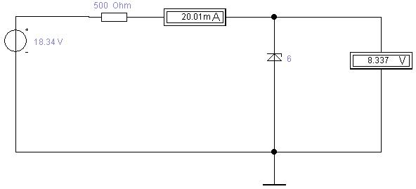

Рисунок 1 — Схема для экспериментального построения обратной ветви ВАХ стабилитрона.
- Заполним таблицу значениями, после проведения эксперимента (Таблица 1).
Таблица 1. Показания для построения обратной ветви ВАХ стабилитрона.
$$E, В$$ | 0,3 | 0,5 | 1 | 2 | 3 | 4 | 5
$$I_{ст.обр}, мА$$ | 0,1001 | 0,1004 | 0,1009 | 0,1019 | 0,1029 | 0,1039 | 0,1049
$$U_{ст.обр}, В$$ | 0,2499 | 0,4498 | 0,9455 | 1,949 | 2,949 | 3,948 | 4,948

$$E, В$$ | 6 | 7 | 8 | 8,1 | 8,2 | 8,3 | 8,4
$$I_{ст.обр}, мА$$ | 0,1059 | 0,1069 | 0,1079 | 0,1714 | 0,3326 | 0,5069 | 0,6873
$$U_{ст.обр}, В$$ | 5,947 | 6,947 | 7,947 | 8,014 | 8,034 | 8,047 | 8,056

$$E, В$$ | 8,5 | 8,6 | 8,7 | 8,8 | 8,9 | 9 | 10
$$I_{ст.обр}, мА$$ | 0,8712 | 1,057 | 1,245 | 1,434 | 1,624 | 1,814 | 3,738
$$U_{ст.обр}, В$$ | 8,064 | 8,071 | 8,077 | 8,083 | 8,088 | 8,093 | 8,131

$$E, В$$ | 11 | 12 | 13 | 14 | 15 | 16 | 17
$$I_{ст.обр}, мА$$ | 5,678 | 7,624 | 9,573 | 11,52 | 13,48 | 15,43 | 17,37
$$U_{ст.обр}, В$$ | 8,161 | 8,188 | 8,214 | 8,238 | 8,261 | 8,285 | 8,307
$$E, В$$ | 18 | 18,1 | 18,2 | 18,3 | 18,34
$$I_{ст.обр}, мА$$ | 19,34 | 19,54 | 19,73 | 19,93 | 20,01
$$U_{ст.обр}, В$$ | 8,329 | 8,332 | 8,334 | 8,336 | 8,337

- Построим график обратной ветви ВАХ стабилитрона при напряжении от 0,3 (В) до 0,8 (В) и проведем касательную в точке, где $U=4 (В)$ (Рисунок 6).

Рисунок 6 — Обратная ветвь ВАХ стабилитрона при напряжении от 0,3 (В) до 0,8 (В) и проведённая касательная.

- Рассчитаем интегральное сопротивление при $U=\frac{U_{ст}}{2}=4 \left(В\right)$.
$$R_{0}=\frac{U_{0}}{I_{0}}=\frac{4}{104,9×{10}^{-6}}=38,1 \left(кОм\right)$$

- Рассчитаем дифференциальное сопротивление при $U=\frac{U_{ст}}{2}=4 \left(В\right)$.
$$r_{0}=\frac{dU_{0}}{dI_{0}}= \frac{4}{104,9×{10}^{-6}-104,87×{10}^{-6}}=200 \left(МОм\right)$$

- Построим график обратной ветви ВАХ стабилитрона при напряжении от 0,3 (В) до 0,8 (В) и проведем касательную в точке, где $I=15 \left(мА\right)$ (Рисунок 7).

Рисунок 7 — Обратная ветвь ВАХ стабилитрона при напряжении от 8 (В) до 18,34 (В) и проведённая касательная.

- Рассчитаем интегральное сопротивление при $I=15 (мА)$.
$$R_{0}=\frac{U_{0}}{I_{0}}=\frac{8,28}{15×{10}^{-3}}=552 \left(Ом\right)$$

- Рассчитаем дифференциальное сопротивление при $I=15 \left(мА\right).$
$$r_{0}=\frac{dU_{0}}{dI_{0}}= \frac{8,28-8,12}{15×{10}^{-3}}=10,7 \left(Ом\right)$$

3.2. Параметрический стабилизатор напряжения
- Соберем схему параметрического стабилизатора напряжения, проведем эксперименты для заполнения таблицы (Рисунок 8).
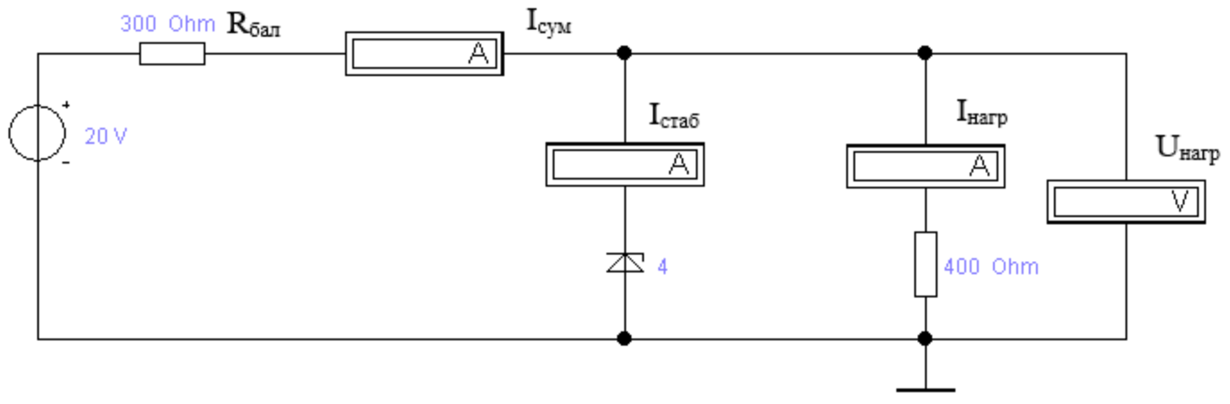
Рисунок 8 — Схема параметрического стабилизатора напряжения.

- Заполним таблицу показаниями параметрического стабилизатора напряжения (Таблица 7).
Таблица 7. Показания параметрического стабилизатора напряжения.
$$R_{нагр}, Ом$$ | $$I_{нагр}, мА$$ | $$U_{нагр}, В$$ | $$I_{стаб}, мА$$ | $$I_{сумм}, мА$$
100 | 49,62 | 4,992 | 100 | 50,03
300 | 27,47 | 8,24 | 11,72 | 39,2
1000 | 8,448 | 8,448 | 30,05 | 38,51

- Построим нагрузочную характеристику схемы $U_{нагр}=f\left(I_{нагр}\right)$ (Рисунок 9).

Рисунок 9 — График нагрузочной характеристики системы.

Диодные ограничители

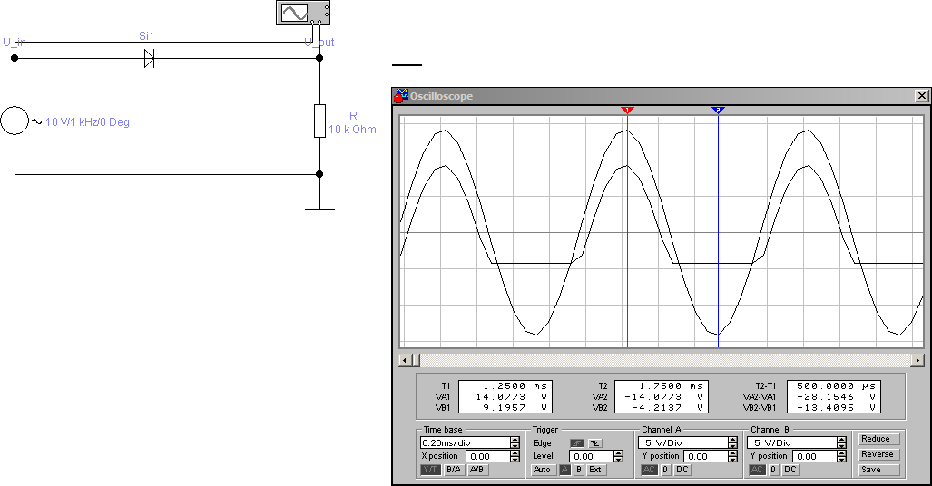
    - Соберем схему ограничителя (Рис. 6). Подадим на вход напряжение частотой 1 кГц и амплитудой 10 В. Зарисуем осциллограммы входного и выходного напряжений (Рис. 6). Измерим уровни Uвых при +-Uвх max.
Рис. 6. Последовательный ограничитель (схема 2.9) и его осциллограмма

𝑈_{вх} _{𝑚𝑎𝑥} = ±14,0773 В (амплитуда входного напряжения)

𝑈вых
= −4,2137 В (нижний порог выходного напряжения) 9,1957 В (верхний порог выходного напряжения)

    - Соберем схему ограничителя (Рис. 7). Подадим на вход напряжение частотой 1 кГц и амплитудой 10 В. Зарисуем осциллограммы входного и выходного напряжений (Рис. 7). Измерим уровни Uвых при +-Uвх max.

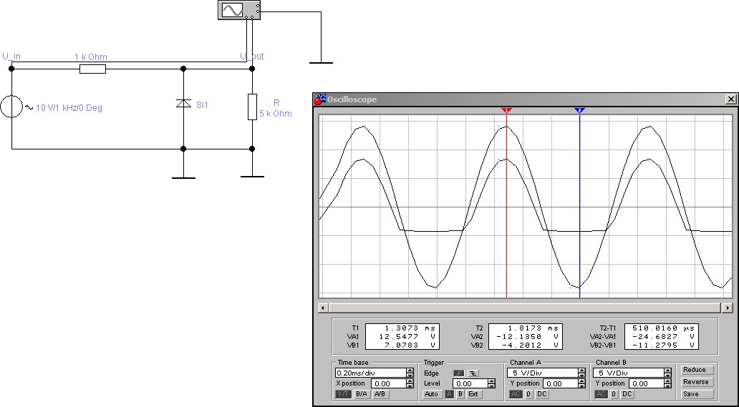

𝑈вх 𝑚𝑎𝑥
Рис. 7. Шунтирующий ограничитель (схема 2.11) и его осциллограмма

= −12,1350 В (нижний порог входного напряжения) 12,5477 В (верхний порог входного напряжения)

𝑈вых
= −4,2012 В (нижний порог выходного напряжения) 7,0783 В (верхний порог выходного напряжения)

    - Соберем схему ограничителя (Рис. 8). Подадим на вход напряжение частотой 1 кГц и амплитудой 10 В. Зарисуем осциллограммы входного и выходного напряжений (Рис. 8). Измерим уровни Uвых при +-Uвх max.
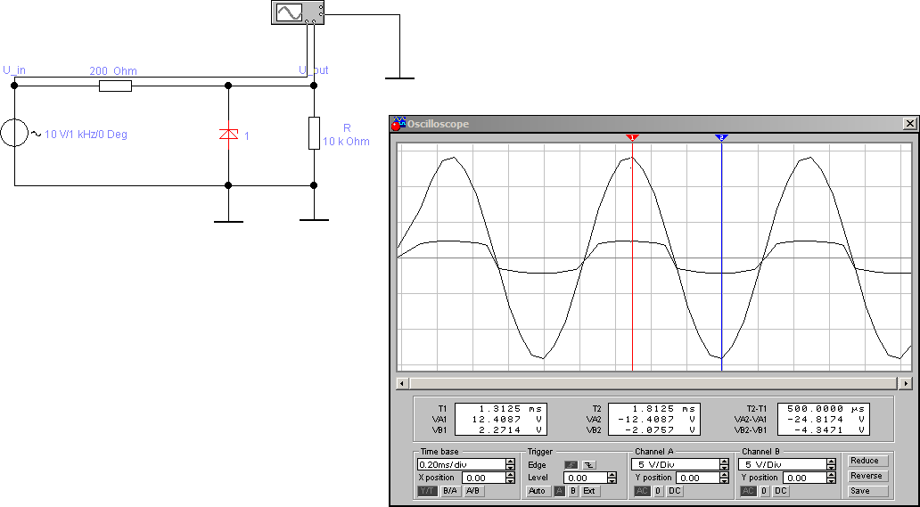
Рис. 8. Шунтирующий ограничитель на стабилитроне (схема 2.13) и его осциллограмма

𝑈_{вх} _{𝑚𝑎𝑥} = ±12,4087 В (амплитуда входного напряжения)

𝑈вых
= −2,0757 В (нижний порог выходного напряжения) 2,2714 В (верхний порог выходного напряжения)

    - Соберем схему ограничителя (Рис. 9). Подадим на вход напряжение частотой 1 кГц и амплитудой 10 В. Зарисуем осциллограммы входного и выходного напряжений (Рис. 9). Измерим уровни Uвых при +-Uвх max.

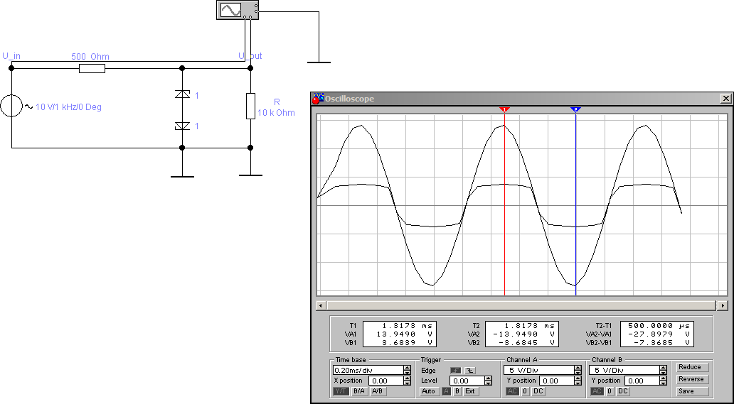
Рис. 9. Симметричный шунтирующий ограничитель на стабилитроне (схема 2.14) и его
осциллограмма

𝑈_{вх} _{𝑚𝑎𝑥} = ±13,9490 В (амплитуда входного напряжения)

𝑈вых
= −3,6845 В (нижний порог выходного напряжения) 3,6839 (верхний порог выходного напряжения)

Выводы

При напряжениях ниже точки стабилизации, стабилитрон ведет себя аналогично диоду в режиме обратного включения, что приводит к высокому сопротивлению как для постоянного, так и для переменного тока. В режиме обратимого пробоя даже небольшие изменения напряжения вызывают резкий рост тока через стабилитрон, и сопротивление как для постоянного, так и для переменного тока существенно снижается, при этом сопротивление для переменного тока становится даже меньше, чем для постоянного. Параметрический стабилизатор напряжения применяется для преобразования переменного напряжения в постоянное, а также для повышения уровня постоянного напряжения из более низкого уровня. Из эксперимента следует, что при изменении нагрузки напряжение практически не изменяется, но меняется текущий ток.
Индивидуальное задание
Тютрин Владислав: Вольтамперная характеристика стабилитрона.
Вольтамперная характеристика стабилитрона — это график зависимости тока через прибор от приложенного к нему напряжения. Внешне она похожа на характеристику обычного диода, но с одним очень важным отличием в области обратных напряжений.
Если рассматривать характеристику слева направо, можно выделить три основные области.
Первая область — прямое смещение. Когда на анод стабилитрона подаётся плюс, а на катод минус, он ведёт себя как самый обычный кремниевый диод. Напряжение на нём растёт, но ток практически отсутствует, пока напряжение не достигнет примерно 0,6–0,7 вольта. После этого порога диод открывается, и ток начинает расти очень быстро, а напряжение почти не меняется. Эта область для стабилитрона используется редко, обычно её стараются избегать.
Вторая и самая главная область — обратное смещение. Здесь на анод подан минус, а на катод плюс. Именно в этом режиме стабилитрон раскрывает свои полезные свойства. При небольшом обратном напряжении ток через прибор крайне мал — это так называемый обратный ток утечки, измеряемый микроамперами. Стабилитрон закрыт и почти не проводит ток.
Но как только обратное напряжение достигает определённой величины, называемой напряжением стабилизации, происходит пробой p-n перехода. Это не тепловой разрушающий пробой, а обратимый электрический пробой. В этот момент сопротивление стабилитрона резко падает, и ток через него начинает стремительно расти. Самое замечательное — напряжение на стабилитроне при этом почти не увеличивается. Оно остаётся практически постоянным, меняясь лишь на доли вольта при изменении тока в широких пределах, например, от единиц до сотен миллиампер.
Именно эта способность — поддерживать на своих выводах почти неизменное напряжение, пропуская через себя разный ток, — и используется для стабилизации напряжения в схемах. Весь избыток тока из внешней цепи идёт через стабилитрон, а напряжение на нём остаётся фиксированным.
Важно понимать, что у этой области есть границы. Если ток через стабилитрон станет слишком маленьким, он выйдет из режима пробоя и перестанет стабилизировать. Если ток превысит максимально допустимое значение, начнётся необратимый тепловой пробой — стабилитрон перегреется и выйдет из строя из-за того, что ток растёт, а вместе с ним растёт и напряжение, что приводит к лавинообразному выделению тепла.
Физика пробоя бывает разной. При напряжениях стабилизации до 5–6 вольт доминирует туннельный эффект, или пробой Зенера, когда сильное электрическое поле буквально вырывает электроны из связей кристаллической решётки. При более высоких напряжениях, от 7 вольт и выше, преобладает лавинный пробой — это когда разогнанные полем электроны сталкиваются с атомами и выбивают из них новые электроны, вызывая лавинообразное размножение носителей заряда. В области напряжений около 6 вольт оба механизма действуют совместно, и именно там температурная нестабильность напряжения минимальна.
Таким образом, главное отличие стабилитрона от обычного диода заключается в том, что его рабочая область — это не прямое смещение, а обратный электрический пробой, который используется как полезное свойство, а не как аварийный режим.

Перов Данил: Пробои в стабилитронах.
Когда мы говорим о работе стабилитрона в его основном режиме — обратном смещении — мы неизбежно сталкиваемся с явлением пробоя. В обычных диодах пробой — это авария, которую всеми силами стараются избежать. В стабилитроне же пробой — это штатный, рабочий режим. Но важно понимать, что пробой пробою рознь. Существует два принципиально разных физических механизма, которые вызывают резкий рост обратного тока, и ещё один — разрушительный.
Первый вид — это туннельный пробой, он же пробой Зенера. Он возникает при относительно низких напряжениях стабилизации, обычно до 5–6 вольт. В этом случае p-n переход делают очень тонким, специально сильно легируя его примесями. Из-за малой толщины возникает сильное электрическое поле. Это поле буквально вырывает электроны из валентных связей атомов, не разгоняя их предварительно. Простыми словами, электроны «просачиваются» сквозь потенциальный барьер, как призраки сквозь стену, — отсюда и название «туннельный эффект». При этом количество носителей тока не увеличивается лавинообразно, они просто начинают массово проходить через переход. Такой пробой наступает резко, характеристика получается очень крутой, но главная особенность пробоя Зенера — отрицательный температурный коэффициент. Это значит, что при нагреве напряжение стабилизации немного падает.
Второй вид — это лавинный пробой. Он преобладает при высоких напряжениях стабилизации, выше 7 вольт. Здесь переход делают более широким, и механизм совсем другой. Свободный электрон, который всегда есть в полупроводнике даже в закрытом состоянии, разгоняется сильным электрическим полем. Набрав достаточную энергию, он сталкивается с нейтральным атомом кристаллической решётки и выбивает из него ещё один электрон. Теперь уже два электрона разгоняются, сталкиваются с другими атомами и выбивают по новому электрону каждый. Процесс лавинообразно нарастает, напоминая снежную лавину в горах, которая начинается с одного маленького камешка. Такой пробой имеет положительный температурный коэффициент — при нагреве напряжение стабилизации увеличивается.
Что происходит в области напряжений около 6 вольт? Там оба механизма действуют одновременно. У отрицательного коэффициента Зенера и положительного коэффициента лавинного пробоя есть точка, где они взаимно компенсируются. В районе 5–6 вольт (чаще всего около 5,6–6,2 вольта) температурная нестабильность напряжения стабилизации оказывается минимальной. Именно такие стабилитроны считаются самыми термостабильными и широко применяются в ответственных схемах.
Есть и третий вид — тепловой пробой. Он не является рабочим, это аварийный и необратимый процесс. Тепловой пробой наступает, если через стабилитрон пропустить ток, превышающий максимально допустимый. В этом случае выделяется слишком много тепла. Перегрев приводит к тому, что растёт ток, а рост тока вызывает ещё больший нагрев. Возникает положительная обратная связь. В конце концов кристалл перегревается настолько, что структура p-n перехода разрушается — происходит оплавление или даже испарение металлизации. После теплового пробоя стабилитрон превращается в короткозамкнутую перемычку или в обрыв и больше не работает. Чтобы этого избежать, всегда ограничивают ток через стабилитрон с помощью резистора.
Таким образом, ключевые различия выглядят так. Пробой Зенера — это квантовый «проскок» электронов через тонкий барьер при низких напряжениях, с отрицательным температурным коэффициентом. Лавинный пробой — это ударная ионизация и размножение носителей при высоких напряжениях, с положительным коэффициентом. А тепловой пробой — это перегрев и разрушение, которого следует избегать. Именно комбинация первых двух механизмов в разных пропорциях даёт стабилитронам их уникальные свойства.

Бернадский Руслан: Параметрический стабилизатор.
Параметрическим стабилизатором называется простейшее электронное устройство, предназначенное для поддержания постоянного напряжения на нагрузке при изменении входного напряжения или тока нагрузки. Своё название схема получила от слова «параметр», поскольку в ней используется нелинейный параметр полупроводникового прибора — резкое изменение сопротивления стабилитрона при электрическом пробое.
Схема параметрического стабилизатора состоит всего из двух основных элементов. Первый — это балластный или токоограничивающий резистор, который включается последовательно с нагрузкой. Второй — это стабилитрон, который включается параллельно нагрузке. Входное напряжение подаётся на последовательную цепочку, состоящую из балластного резистора и параллельно соединённых стабилитрона и нагрузки. Выходное напряжение снимается непосредственно со стабилитрона, и поскольку нагрузка подключена к нему параллельно, напряжение на нагрузке всегда равно напряжению на стабилитроне.
Принцип работы параметрического стабилизатора основан на свойстве стабилитрона сохранять напряжение на своих выводах практически неизменным в режиме электрического пробоя при изменении протекающего через него тока в достаточно широких пределах. Рассмотрим работу схемы более подробно. Пока входное напряжение меньше напряжения стабилизации, стабилитрон закрыт и ток через него практически отсутствует. В этом режиме схема ведёт себя как обычный делитель напряжения, составленный из балластного резистора и сопротивления нагрузки, и выходное напряжение растёт пропорционально входному. Как только входное напряжение достигает напряжения стабилизации, стабилитрон открывается и переходит в режим пробоя. В этот момент его сопротивление резко уменьшается, и он начинает пропускать через себя ток. Дальнейшее увеличение входного напряжения приводит к тому, что возрастает ток через балластный резистор, но почти весь этот прирост тока уходит через стабилитрон, а напряжение на нём остаётся практически постоянным. Таким образом, избыточная часть входного напряжения падает на балластном резисторе, а на нагрузке поддерживается стабильное напряжение, равное напряжению стабилизации.
Аналогичным образом схема реагирует на изменение тока нагрузки. Если ток нагрузки возрастает, например, из-за уменьшения сопротивления нагрузки, то стабилитрон автоматически уменьшает ток, протекающий через него, поскольку общий ток через балластный резистор остаётся практически неизменным. В результате напряжение на выходе сохраняется стабильным. И наоборот, при уменьшении тока нагрузки стабилитрон увеличивает свой ток, забирая на себя избыточную часть тока, чтобы выходное напряжение не увеличилось. Важно понимать, что стабилизация возможна только в определённом диапазоне токов. Если ток через стабилитрон становится меньше минимального тока стабилизации, стабилитрон закрывается и перестаёт выполнять свою функцию. Если ток превышает максимально допустимое значение, наступает необратимый тепловой пробой и стабилитрон разрушается.
Вторая характеристика — это зависимость выходного напряжения от тока нагрузки при фиксированном входном напряжении. Для этого изменяют сопротивление нагрузки, измеряют ток через неё и выходное напряжение. Эта характеристика позволяет оценить, насколько сильно выходное напряжение «просаживается» при увеличении потребляемого нагрузкой тока, и определить максимальный ток нагрузки, при котором стабилизация ещё эффективна.
Перед сборкой схемы необходимо правильно рассчитать балластный резистор. Его сопротивление выбирают таким образом, чтобы в рабочем диапазоне входных напряжений и токов нагрузки ток через стабилитрон всегда находился между минимальным и максимальным допустимыми значениями, указанными в справочных данных. При этом входное напряжение должно быть выше напряжения стабилизации, обычно на двадцать-тридцать процентов.
К достоинствам параметрического стабилизатора относятся исключительная простота, низкая стоимость, высокая надёжность и очень низкий уровень собственных шумов, что позволяет использовать его в качестве источника опорного напряжения в более сложных стабилизаторах и измерительных схемах. Основными недостатками являются низкий коэффициент полезного действия, поскольку вся избыточная энергия рассеивается в виде тепла на балластном резисторе и стабилитроне, а также невозможность получения больших выходных токов при высоком качестве стабилизации. Тем не менее для маломощных нагрузок и в качестве прецизионного источника опорного напряжения параметрический стабилизатор применяется очень широко.

